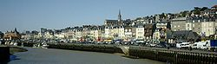**Touques** (rivier)

* De **Touques** is een riviertje in het [Pays d'Auge](http://nl.wikipedia.org/w/index.php?title=Pays_d%27Auge&action=edit&redlink=1), een deel van [Normandië](http://nl.wikipedia.org/wiki/Normandi%C3%AB) (Noordwest-[Frankrijk](http://nl.wikipedia.org/wiki/Frankrijk)). De monding ligt tussen [Deauville](http://nl.wikipedia.org/wiki/Deauville_(plaats)) en [Trouville-sur-Mer](http://nl.wikipedia.org/wiki/Trouville-sur-Mer), in het departement [Calvados](http://nl.wikipedia.org/wiki/Calvados_(departement)) even zuidwestelijk van die van de [Seine](http://nl.wikipedia.org/wiki/Seine).
* De Touques ontspringt in het departement [Orne](http://nl.wikipedia.org/wiki/Orne_(departement)) en loopt in noordelijke richting via [Lisieux](http://nl.wikipedia.org/wiki/Lisieux) en [Pont-l'Évêque](http://nl.wikipedia.org/wiki/Pont-l%27%C3%89v%C3%AAque_(Calvados)) naar zee.
* De rivier is rijk aan [zeeforel](http://nl.wikipedia.org/wiki/Zeeforel).
* 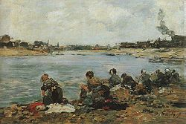Op [1 augustus](http://nl.wikipedia.org/wiki/1_augustus) [1417](http://nl.wikipedia.org/wiki/1417) landde [Hendrik V van Engeland](http://nl.wikipedia.org/wiki/Hendrik_V_van_Engeland) bij de monding van de Touques om Frankrijk te veroveren.

Wasvrouwen aan de oever van de Touques, geschilderd door [Eugène Boudin](http://nl.wikipedia.org/wiki/Eug%C3%A8ne_Boudin), 1884